TABEL KETERCAPAIAN CAPAIAN PEMBELAJARAN LULUSAN (CPL)
Angkatan 2024 | Semua Kelas | Target Ketercapaian >= 75%
Dokumen ini disusun berdasarkan tampilan dashboard Matriks Capaian CPL Kelas. Status "Tercapai" diberikan untuk CPL dengan nilai rata-rata minimal 75. Apabila nilai belum tersedia pada dashboard, status dicatat sebagai "Belum Terukur".
Ringkasan Ketercapaian
Indikator | Nilai/Keterangan
Total CPL | 28
CPL Tercapai | 24
CPL Belum Tercapai | 0
CPL Belum Terukur | 4 (KK8, KU1, KU2, S2)
Rata-rata IPK | 3,52
Rincian Rata-rata Capaian CPL
No. | Kategori | CPL | Deskripsi Kompetensi | Rata-rata Nilai | Status Keseluruhan | Keterangan
1 | Keterampilan Khusus | KK1 | Mampu menyelesaikan pekerjaan berlingkup luas bidang akuntansi pada entitas bisnis jasa, dagang dan pabrikasi berskala kecil, menengah dan besar serta sektor publik yang sesuai dengan standar akuntansi keuangan yang berlaku; | 88 | Tercapai | Memenuhi target >= 75%
2 | Keterampilan Khusus | KK2 | Mampu menyajikan dan mengungkapkan laporan keuangan perusahaan perseorangan, PT (baik jenis entitas tunggal maupun entitas yang memiliki satu anak perusahaan) serta koperasi sesuai dengan standar akuntansi keuangan yang berlaku; | 88 | Tercapai | Memenuhi target >= 75%
3 | Keterampilan Khusus | KK3 | Mampu menyusun anggaran operasional dan keuangan entitas jasa, dagang, dan pabrikan serta menghitung harga pokok dengan metode akuntansi biaya tradisional, meliputi system job order costing maupun process costing berdasarkan data yang tersedia sebagai dasar dalam penyusunan laporan harga pokok produksi. | 87 | Tercapai | Memenuhi target >= 75%
4 | Keterampilan Khusus | KK4 | Mampu mengimplementasikan analisis informasi akuntansi manajerial untuk perencanaan, pengendalian dan pengambilan keputusan; | 89 | Tercapai | Memenuhi target >= 75%
5 | Keterampilan Khusus | KK5 | Mampu mengoperasikan dan memanfaatkan piranti lunak (aplikasi pengolah angka, aplikasi pengolah data, aplikasi presentasi dan aplikasi akuntansi) dalam rangka penyusunan laporan keuangan, anggaran, administrasi perpajakan dan pengauditan; | 88 | Tercapai | Memenuhi target >= 75%
6 | Keterampilan Khusus | KK6 | Mampu memilih metode dan melaksanakan prosedur pengauditan sesuai dengan standar pemeriksaan yang berlaku; | 89 | Tercapai | Memenuhi target >= 75%
7 | Keterampilan Khusus | KK7 | Mampu mengidentifikasi, menghitung dan melaporkan Surat Pemberitahuan, membuat bukti potong, dan mengisi Surat Setoran Pajak sehubungan dengan kewajiban pajak orang pribadi & Badan (PPh), Pajak Pertambahan Nilai dan Pajak Penjualan Barang Mewah untuk perusahaan perseorangan, CV, firma, dan entitas dengan 1 (satu) anak perusahaan yang sesuai dengan peraturan yang berlaku di Indonesia. | 87 | Tercapai | Memenuhi target >= 75%
8 | Keterampilan Khusus | KK8 | Mampu menyusun dan memelihara system informasi akuntansi di berbagai tipe organisasi bisnis sesuai dengan standar akuntansi keuangan/standar operating procedure (SOP) dan manual books software yang digunakan. | - | Belum Terukur | Nilai belum tersedia/belum diukur pada dashboard
9 | Keterampilan Khusus | KK9 | Mampu berkomunikasi dengan menggunakan baik bahasa Indonesia maupun bahasa Inggris secara efektif baik lisan maupun tertulis yang berkaitan dengan karya ilmiah di bidang akuntansi; | 86 | Tercapai | Memenuhi target >= 75%
10 | Keterampilan Umum | KU1 | Mampu menyelesaikan pekerjaan berlingkup luas dan menganalisis data dengan beragam metode yang sesuai, baik yang belum maupun yang sudah baku; | - | Belum Terukur | Nilai belum tersedia/belum diukur pada dashboard
11 | Keterampilan Umum | KU2 | Mampu menunjukkan kinerja bermutu dan terukur; | - | Belum Terukur | Nilai belum tersedia/belum diukur pada dashboard
12 | Keterampilan Umum | KU3 | Mampu memecahkan masalah pekerjaan dengan sifat dan konteks yang sesuai dengan bidang keahlian terapannya didasarkan pada pemikiran logis, inovatif, dan bertanggung jawab atas hasilnya secara mandiri; | 88 | Tercapai | Memenuhi target >= 75%
13 | Keterampilan Umum | KU4 | Mampu menyusun laporan hasil dan proses kerja secara akurat dan sahih serta mengomunikasikannya secara efektif kepada pihak lain yang membutuhkan; | 88 | Tercapai | Memenuhi target >= 75%
14 | Keterampilan Umum | KU5 | Mampu bekerjasama, berkomunikasi, dan berinovatif dalam pekerjaannya; | 88 | Tercapai | Memenuhi target >= 75%
15 | Keterampilan Umum | KU6 | Mampu bertanggungjawab atas pencapaian hasil kerja kelompok dan melakukan supervisi dan evaluasi terhadap penyelesaian pekerjaan yang ditugaskan kepada pekerja yang berada di bawah tanggungjawabnya; | 88 | Tercapai | Memenuhi target >= 75%
16 | Keterampilan Umum | KU7 | Mampu melakukan proses evaluasi diri terhadap kelompok kerja yang berada di bawah tanggung jawabnya, dan mengelola pengembangan kompetensi kerja secara mandiri; | 86 | Tercapai | Memenuhi target >= 75%
17 | Keterampilan Umum | KU8 | Mampu mendokumentasikan, menyimpan, mengamankan, dan menemukan kembali data untuk menjamin kesahihan dan mencegah plagiasi. | 88 | Tercapai | Memenuhi target >= 75%
18 | Pengetahuan | P1 | Menguasai prinsip dan konsep teoritis akuntansi perusahaan jasa, dagang dan pabrikasi berskala kecil, menengah dan besar & sektor publik secara umum; beserta penyajian dan pengungkapan laporan keuangan sesuai standar akuntansi yang berlaku secara umum. | 88 | Tercapai | Memenuhi target >= 75%
19 | Pengetahuan | P2 | Menguasai konsep teoritis akuntansi manajemen, perhitungan biaya dan penganggaran entitas jasa, dagang dan pabrikasi, serta mampu menganalisis laporan keuangan secara umum. | 87 | Tercapai | Memenuhi target >= 75%
20 | Pengetahuan | P3 | Menguasai konsep teoritis dan prinsip-prinsip sistem informasi akuntansi dan pengendalian internal serta pengauditan laporan keuangan secara umum sesuai dengan standar audit yang berlaku. | 87 | Tercapai | Memenuhi target >= 75%
21 | Pengetahuan | P4 | Menguasai pengetahuan operasional yang lengkap, prinsip-prinsip serta konsep umum perpajakan, tata cara perhitungan, pemungutan dan penyetoran Pajak sesuai peraturan yang berlaku; | 88 | Tercapai | Memenuhi target >= 75%
22 | Pengetahuan | P5 | Menguasai konsep teoritis, prinsip-prinsip teknologi kekinian (informasi dan digital), aplikasi komputer dan perangkat lunak akuntansi serta aplikasi pengolah angka (spreadsheet) dan aplikasi komputer akuntansi secara umum; | 89 | Tercapai | Memenuhi target >= 75%
23 | Pengetahuan | P6 | Menguasai pengetahuan teoritis & prinsip-prinsip bisnis, ekonomi & metode kuantitatif, serta hukum komersial; | 88 | Tercapai | Memenuhi target >= 75%
24 | Pengetahuan | P7 | Menguasai konsep teoritis dan prinsip-prinsip penyusunan karya ilmiah serta teknik komunikasi yang efektif secara lisan maupun tulisan dalam bahasa Indonesia maupun dalam bahasa asing. | 87 | Tercapai | Memenuhi target >= 75%
25 | Pengetahuan | P8 | Menguasai konsep teoritis dan prinsip-prinsip berperilaku secara etis dan normatif serta kemampuan berwirausaha; | 87 | Tercapai | Memenuhi target >= 75%
26 | Pengetahuan | P9 | Menguasai konsep teoritis dan prinsip penyusunan karya ilmiah. | 89 | Tercapai | Memenuhi target >= 75%
27 | Sikap | S1 | Lulusan yang beriman, bertakwa, berakhlak mulia, berkarakter sesuai dengan nilai-nilai Pancasila dan menginternalisasi sikap, norma dan perilaku sesuai dengan Etika Bisnis dan etika profesi; dan | 87 | Tercapai | Memenuhi target >= 75%
28 | Sikap | S2 | Menunjukkan sikap bertanggungjawab atas pekerjaan di bidang keahliannya secara mandiri. | - | Belum Terukur | Nilai belum tersedia/belum diukur pada dashboard
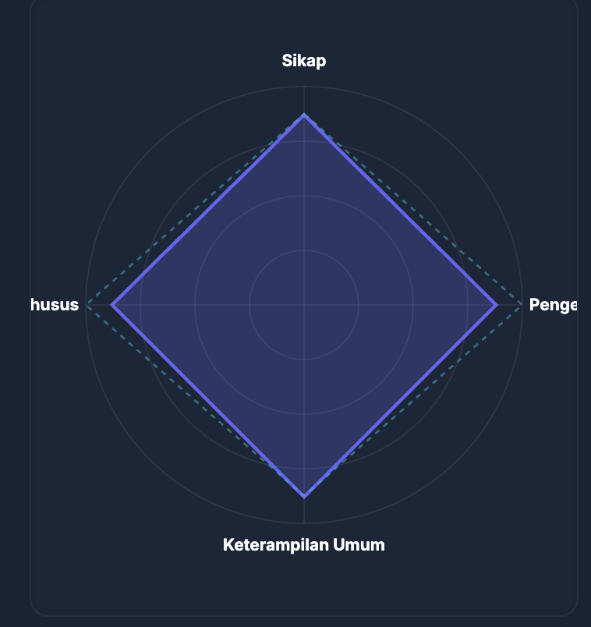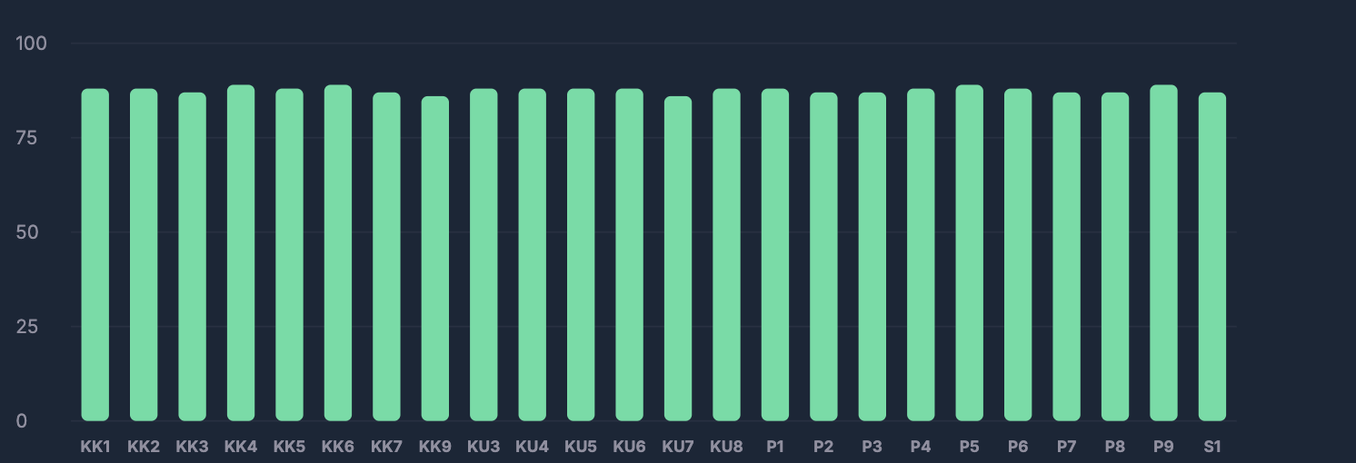
Catatan Interpretasi
• CPL S1 memiliki nilai rata-rata 87 dan berstatus Tercapai.
• CPL S2 belum memiliki nilai pada dashboard sehingga dinyatakan Belum Terukur.
• Seluruh CPL yang telah memiliki nilai berada di atas target minimal 75%, sehingga tidak ada CPL yang berstatus Belum Tercapai.
• CPL yang belum terukur perlu ditindaklanjuti melalui pemetaan mata kuliah, instrumen asesmen, rubrik, atau input nilai yang relevan agar capaian dapat dihitung pada periode berikutnya.

